**SIEDLCE** – gm. Lubin

**Kościół parafialny pw. św. Michała Archanioła**

O budowie w osadzie katolickiej kaplicy mówi dokument lokujący wieś Sedlec na prawie magdeburskim. Został on wystawiony przez księcia głogowskiego, Konrada II Garbatego w dniu 23 listopada 1257 roku. W niespełna sto lat później, w roku 1335, w miejscu kaplicy rozpoczęto budowę murowanego z kamienia i cegły kościoła, który w 1372 roku przebudowano i poświęcono Najświętszej Marii Pannie oraz św. Janowi. Na początku XV wieku właścicielami dóbr w Siedlcach zostali Nostitzowie. Z ich to inicjatywy w 1534 roku, kościół powiększono o południową kaplicę oraz drewnianą kruchtę przy nawie od zachodniej strony. W tym samym roku kościół został przekazany ewangelikom, przez których został modernizowany na przełomie XVI i XVII wieku. Świątynia była także przebudowywana i remontowana w XVIII i XIX wieku.

Obecnie jest to gotycka budowla orientowana, jednonawowa, z wyodrębnionym, prostokątnym prezbiterium nakrytym trójdzielnym sklepieniem krzyżowo-żebrowym. Nad nawą znajduje się drewniany późnorenesansowy strop kasetonowy z około 1618 roku. Jego kompozycja tworzy sześć oktagonów (ośmioboków) wyznaczonych szerokimi listwami pomalowanymi na kolor niebieski, które na złączach są zdobione ornamentami w kolorze złota. Zachodzące na siebie oktagony wyodrębniają pola w kształcie kwadratów i leżących sześcioboków. W nich umieszczone są malowidła przedstawiające sceny biblijne. Na ukosie (fasecie) łączącym ściany z sufitem znajduje się sześć szlacheckich kartuszy herbowych z herbami rodowymi: von Berg, von Glaubitz, von Schkopp, von Sack, von Kietlitz oraz von Maltitz.

Z wyposażenia kościoła na uwagę zasługują także: drewniana ambona i takaż chrzcielnica z około 1597 roku, barokowy krucyfiks z 1674 roku, który wisi po dziś dzień na ścianie ołtarza głównego, loża kolatorska oraz empory z około 1620 roku, także zdobione malowidłami ze scenami biblijnymi. W zewnętrznych murach kościoła zachowały kamienne nagrobki z lat 1535 – 1695. W latach 1921-1925 kościół przeszedł gruntowny remont, wówczas przemurowano nawę, dobudowano kruchty i wejście na empory od strony zachodniej, zmieniono zachodni szczyt kościoła, założono nowy dach. W 1945 roku kościół powrócił do rąk katolików.

W kościele siedleckim nie występuje temat maryjny, brak wizerunków świętych oraz symboliki kościoła, typowego elementu dla katolickich świątyń. Malowidła siedleckiego kościoła, zawierają główne credo wiary protestanckiej, przedstawiają genezę grzechu Adama i Ewy oraz jego konsekwencje zwieńczone ofiarą na krzyżu.

Na XIV - wiecznym cmentarzu przykościelnym w doskonałym stanie zachował się barokowy nagrobek Otto von Nostitz z około 1750 roku oraz zespół grobowców rodziny von Wehmar (Wechmar). Znajduje się tu również zbiorowa mogiła żołnierzy polskich z kampanii wrześniowej 1939 roku, zmarłych w tutejszym podobozie jenieckim.

Obok kościoła znajduje się wolnostojąca dzwonnica z XIX wieku. Jej drewniana konstrukcja szalowana jest deskami. Dach budowli jest czterospadowy z nadbudówką, kryty blachą (wcześniej – gontem). Otwory okienne i drzwiowy są o wykrojach prostokątnych.

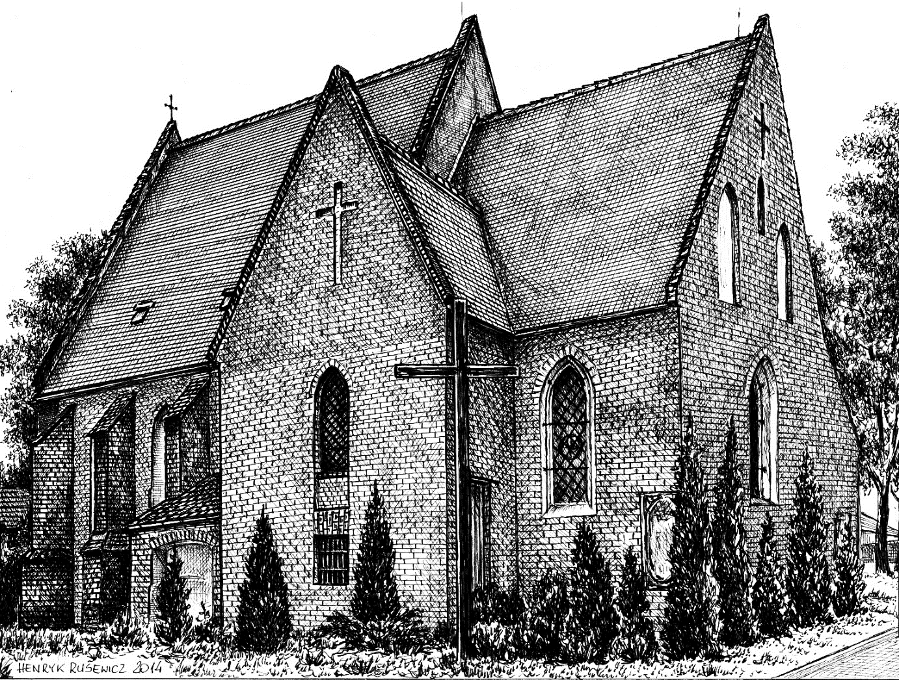

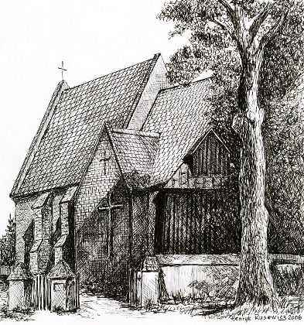

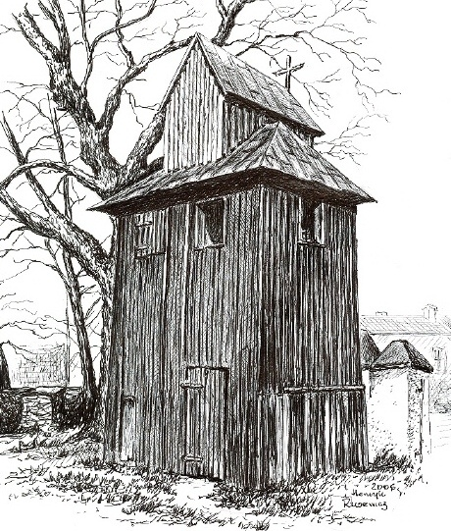

*Tekst i grafiki : Henryk Rusewicz*